2018
«Репьевский
ВЕСТНИК»

Периодическое печатное издание администрации
и Совета депутатов Репьевского сельсовета
Тогучинского района Новосибирской области

№ 05, 07 марта 2018 года
Извещение о проведении собрания о согласовании
местоположения границы земельного участка

Кадастровым инженером Евсеевым Юрием Алексеевичем, являющимся членом СРО Ассоциация «ОКИС» (реестровый номер кадастрового инженера №0142), сведения о СРО Ассоциация «ОКИС» содержатся в государственном реестре СРО КИ (номер реестровой записи от «14»сентября 2016 г. №008), № квалификационного аттестата 54-10-51,почтовый адрес: 633456, Новосибирская область, г. Тогучин ул. Сосновая, 6/2, адрес электронной почты: evstog@mail.ru, контактный телефон: 8-923-226-1551, контактный телефон: 8-923-226-1551, выполняются кадастровые работы по образованию земельного участка из земель, находящихся в государственной или муниципальной собственности, расположенного (местоположение): Российская Федерация, Новосибирская область, Тогучинский район, с. Репьево.
Заказчиком кадастровых работ является Муниципальное унитарное предприятие Тогучинского района «Репьевское», контактный тел. (38340) 26-146, юридический адрес: Новосибирская область, Тогучинский район, с. Репьево, ул. Магистральная, д.10.
Собрание заинтересованных лиц по поводу согласования местоположения границы состоится по адресу: Новосибирская область, Тогучинский район, с. Репьево, ул. Магистральная, д.10 «09» апреля 2018 г. в 13 часов 00 минут.
С проектом межевого плана земельного участка можно ознакомиться по адресу: Новосибирская область, г. Тогучин
ул. Лапина, 21 1-й эт. каб.№6.
Требования о проведении согласования местоположения границ земельных участков на местности принимаются с «07» марта 2018 г. по «23» марта 2018 г., а также обоснованные возражения о местоположении границ земельных участков после ознакомления с проектом межевого плана, принимаются с «07» марта 2018 г. по «23» марта 2018 г. по адресу: 633456, Новосибирская область, г. Тогучин ул. Лапина, 21, 1-й этаж каб.№6.
Смежный земельный участок, с правообладателями которого требуется согласовать местоположение границы:
- кадастровый номер 54:24:035802:1, местоположение (адрес): Новосибирская обл, р-н Тогучинский, МО Репьевского сельсовета, колхоз «Заря».
При проведении согласования местоположения границ при себе необходимо иметь документ, удостоверяющий личность, а также документы о правах на земельный участок (часть 12 статьи 39, часть 2 статьи 40 Федерального закона от 24 июля 2007 г. №221-ФЗ «О кадастровой деятельности»).

АДМИНИСТРАЦИЯ
РЕПЬЕВСКОГО СЕЛЬСОВЕТА
ТОГУЧИНСКОГО РАЙОНА
НОВОСИБИРСКОЙ ОБЛАСТИ

ПОСТАНОВЛЕНИЕ

01.03.2018 № 27

с. Репьево

О проведении капитального ремонта общего имущества многоквартирного дома

В соответствии с частью 6 статьи 189 «Жилищного кодекса Российской Федерации» от 29.12.2004 №188-ФЗ, с постановлением правительства Новосибирской области от 18.10.2016 г. №337-п «Об утверждении краткосрочного (сроком на три года) плана реализации региональной программы капитального ремонта общего имущества в многоквартирных домах, расположенных на территории Новосибирской области, на 2017-2019 годы», администрация Репьевского сельсовета Тогучинского района Новосибирской области

ПОСТАНОВЛЯЕТ:
1. Принять решение о проведении капитального ремонта общего имущества в многоквартирном доме № 3 по ул. Центральная, в с. Репьево Тогучинского района Новосибирской области.
2. Утвердить перечень работ – ремонт крыши, ремонт системы холодного водоснабжения многоквартирного жилого дома (в соответствии с краткосрочным планом реализации региональной программы капитального ремонта общего имущества в многоквартирных домах).
3. Контроль за исполнением настоящего постановления оставляю за собой.

Глава Репьевского сельсовета
Тогучинского района Новосибирской области А.В. Строков

Линчевская
26-110

ПАМЯТКА О МЕРАХ ПОЖАРНОЙ БЕЗОПАСНОСТИ
Наибольшее количество пожаров связанные с тяжкими последствиями,
а это гибель и травмирование людей происходит в жилых помещениях
(квартиры, частные и садовые дома).
Основной причиной наступления тяжких последствий является позднее
обнаружения пожара, нахождение людей на момент его
воззникновения в состоянии сна, в результате чего люди
получают смертельные отравления
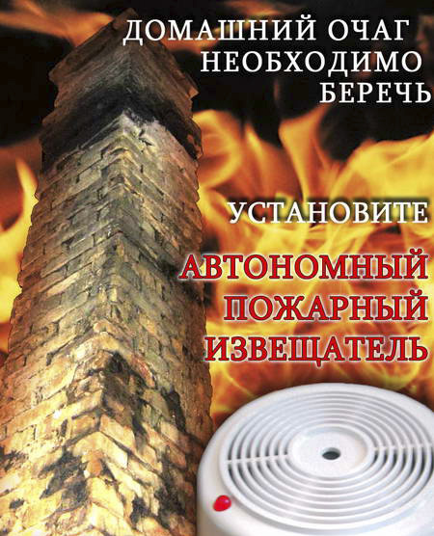
продуктами горения (дымом), а пути безопасной эвакуации
на момент обнаружения пожара уже бывают отрезаны огнем
и непригодны для безопасной эвакуации.
Чтобы обезопасить себя и своих близких предлагаем
Вам задуматься об установке в своем жилом помещении
автономного дымового пожарного извещателя.
Извещатель крепится к потолку при помощи 2-х саморезов,
не имеет ни каких проводов.
Элемент питания- батерейка типа «крона». Извещатель
способствует обнаружению задымления на ранней стадии и
при срабатывании выдает пронзительный сигнал
который способен разбудить даже хорошо
выпившего человека. Наиболее пожароопасными
помещениями являются кухни, автогаражи, места,
где установленна бытовая техника.
Рекомендуем установку в детских комнатах.
Стоимость извещателя
составляет около 400 рублей. Продажа осуществляется в специализированных
магазинах и организациях оказывающих услуги в области пожарной безопасности.
Информация имеется в справочнике «ДУБЛЬ-ГИС» и в сети Интернет
(набрать в поиске «автономный пожарный извещатель»).
Мы можем подсказать, но ВАША безопасность и безопасность
ВАШИХ близких в ВАШИХ руках!
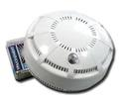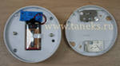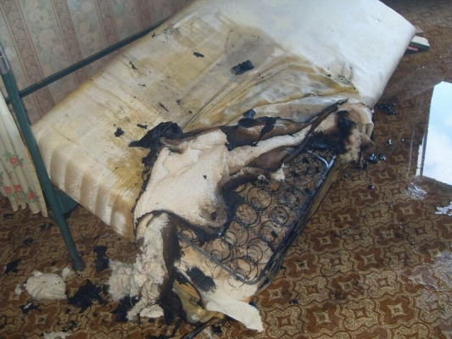

Управление надзорной деятельности и профилактической работы
ГУ МЧС России по Новосибирской области
ул. Октябрьская, т. 222-45-55

«Репьевский ВЕСТНИК» Периодическое печатное издание № 05, 07 марта 2018 года
Адрес:  633415 Новосибирская область  Тогучинский район с. Репьево  ул. Магистральная, 10  телефон: 8-(383)-40-26-146  факс: 8-(383)-40-26-110 | Учредители:  администрация и  Совет депутатов  Репьевского сельсовета  Тогучинского района  Новосибирской области | Принят: постановлением администрации Репьевского сельсовета № 161 от 11.06.2010 года  Редакционный совет:  Линчевская О.С., Антонова Ж.В., Строкова О.В.  Тираж: 5 экземпляров  Распространяется бесплатно.

